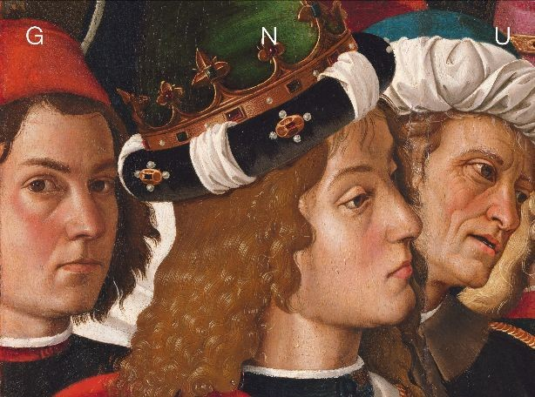

Il meglio maestro d’Italia

Progetto Art Bonus per la mostra

Il meglio maestro d’Italia. Perugino nel suo tempo

a cura di Marco Pierini e Veruska Picchiarelli
(Galleria Nazionale dell’Umbria, 4 marzo – 11 giugno 2023)

“Volendo fare di sua mano Lui è il meglio maestro d’Italia”. Con queste parole, in una lettera inviata da Roma a Siena il 7 novembre 1500, il banchiere Agostino Chigi presenta Pietro Perugino al padre Mariano, cogliendo con sorprendente capacità di sintesi due aspetti fondamentali della sua produzione: la straordinaria qualità e la presenza, che si avviava a divenire preminente, dell’intervento di aiuti e collaboratori. Lo scopo principale di questa mostra è dunque proprio quello di recuperare la giusta prospettiva per restituire a Perugino il ruolo che gli avevano assegnato il suo pubblico e la sua epoca, concentrandoci sui momenti più alti del suo lavoro.
Da qui, la scelta di individuare per il progetto espositivo solo dipinti del Vannucci antecedenti al 1504 e di dare conto nella maniera più completa possibile dei passaggi fondamentali del suo percorso: dalle prime importantissime collaborazioni con la bottega di Andrea del Verrocchio, alle capitali imprese fiorentine che fecero la sua fortuna (ad esempio le tre tavole già in San Giusto alle Mura e il Compianto delle monache di Santa Chiara, oggi nelle Gallerie degli Uffizi); dagli straordinari ritratti alle monumentali pale d’altare, quali la Pala di Fano e quella di San Domenico a Fiesole.
Un’ulteriore riflessione suscitata dall’immagine del Vannucci che la critica ci ha consegnato sottende il secondo registro di lettura della mostra. La tendenza, cioè, a parlare spesso del pittore in abbinamento ad altri grandi maestri del suo tempo. Finanche nei titoli di alcune mostre, Perugino viene infatti sovente presentato come l’allievo di Verrocchio, il maestro di Raffaello, il compagno di studi di Leonardo. Questo spunto ha fornito l’occasione per riflettere in maniera più compiuta sul ruolo che Pietro ha effettivamente svolto nel panorama artistico contemporaneo, nel rapporto “deduttivo” o “induttivo” che lo ha legato ai protagonisti di quell’epoca.
Nell’indagare entrambi i filoni di ricerca, si è imposta subito come una necessità quella di procedere sulla base di una geografia che segue di tappa in tappa gli spostamenti del pittore o delle sue opere attraverso l’Italia. È sorprendente, infatti, come Perugino abbia lasciato tracce profonde del suo magistero in tutte le località della penisola toccate dalla sua attività, da nord a sud, a iniziare ovviamente da Perugia e Firenze, teatri per eccellenza del suo lavoro, nonché sedi delle sue botteghe.
Il catalogo della mostra conterrà contributi dei maggiori specialisti del pittore e del periodo. I saggi volti a ripercorrere le tappe della carriera di Pietro, dalla formazione al ritorno in Umbria di inizio Cinquecento, saranno introdotti da testi volti a descrivere meglio il “tempo” del maestro, approfondendone la storia, il pensiero e gli spazi. Ampio margine sarà riservato ai direttori e ai curatori delle collezioni di appartenenza delle opere in prestito, ad accentuare il carattere corale di un’impresa che nasce prima di tutto da una collaborazione effettiva tra istituti, tra i quali in primis le Gallerie degli Uffizi, la National Gallery di Washington e la National Gallery di Londra.
Si propone infatti ai musei ai quali viene chiesto un più consistente sforzo, in termini di numero e qualità delle opere concesse, di divenire veri e propri partners di questo progetto.
L’obiettivo finale è quello di recuperare lo sguardo dei contemporanei, e di tornare a vedere in Pietro Perugino uno dei protagonisti assoluti del Rinascimento, quale fu per almeno un quarto di secolo.

Interventi oggetto delle erogazioni liberali

Gli interventi per i quali si chiedono erogazioni liberali sono volti alla promozione e alla valorizzazione della mostra, sia attraverso la comunicazione propriamente detta, sia grazie ad attività collaterali all’esposizione di approfondimento e di fruizione (anche in forme integrate).
La costruzione di una campagna di comunicazione coesa e coerente, armoniosa in tutti i mezzi a disposizione, mira alla leggibilità dell’operazione, quindi alla sua efficacia: le scelte degli strumenti saranno volte ad estendere l’interesse a pubblici diversi, con particolare attenzione a quelli in partenza solo ‘potenziali’.
La costruzione di un apparato didattico e di eventi è infine funzionale alla capillare copertura del territorio (coprotagonista di questa ‘avventura’), il quale è coinvolto sia logisticamente sia contenutisticamente, offrendo materiale per comporre un puzzle vivace e variegato, che dal museo si irradi per valorizzare e promuovere l’idea di una rete.
Perugino nel suo tempo è l’opportunità data alla Galleria Nazionale dell’Umbria per costruire Perugino nel nostro tempo, declinando l’arte anche in forme innovative che sappiano far intuire e far crescere il desiderio di saperne di più.

Contributo richiesto per le attività di promozione, valorizzazione e comunicazione
€ 200.000,00 / duecentomila,00

Per conoscere il progetto

